Pagina similar a dracotienda/dungeon Marvels/generacion X

# PAGINAS/COMPONENTES

## PRINCIPAL

## PAGINA JUEGO (Plantilla y cuando eliges juego muestra los datos de ese juego) o una para cada juego?

Pagina principal

<https://www.generacionx.es/juegos-de-mesa>

<https://dungeonmarvels.com/>

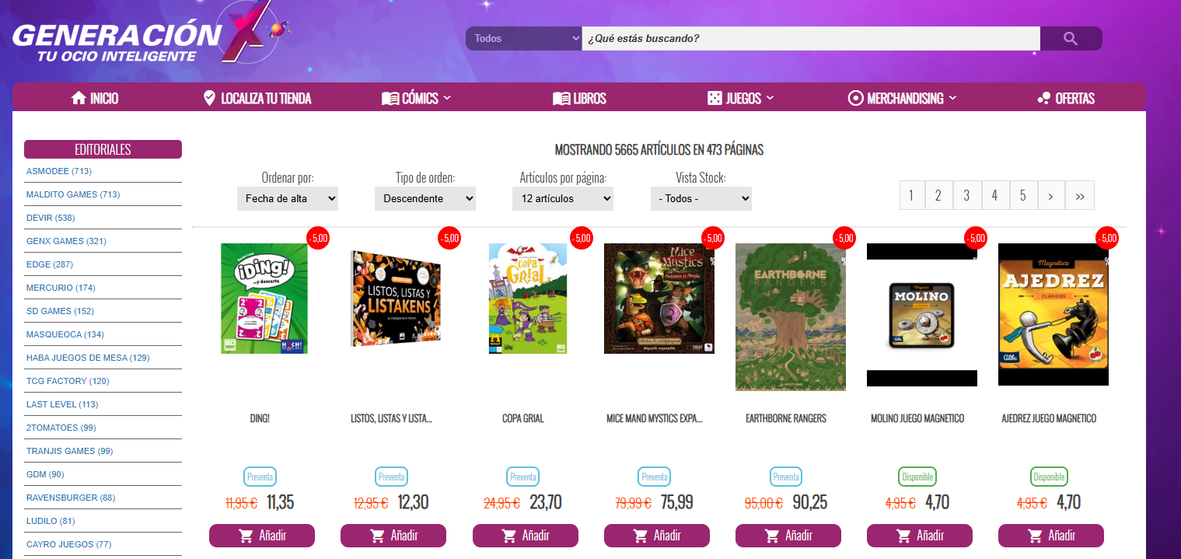

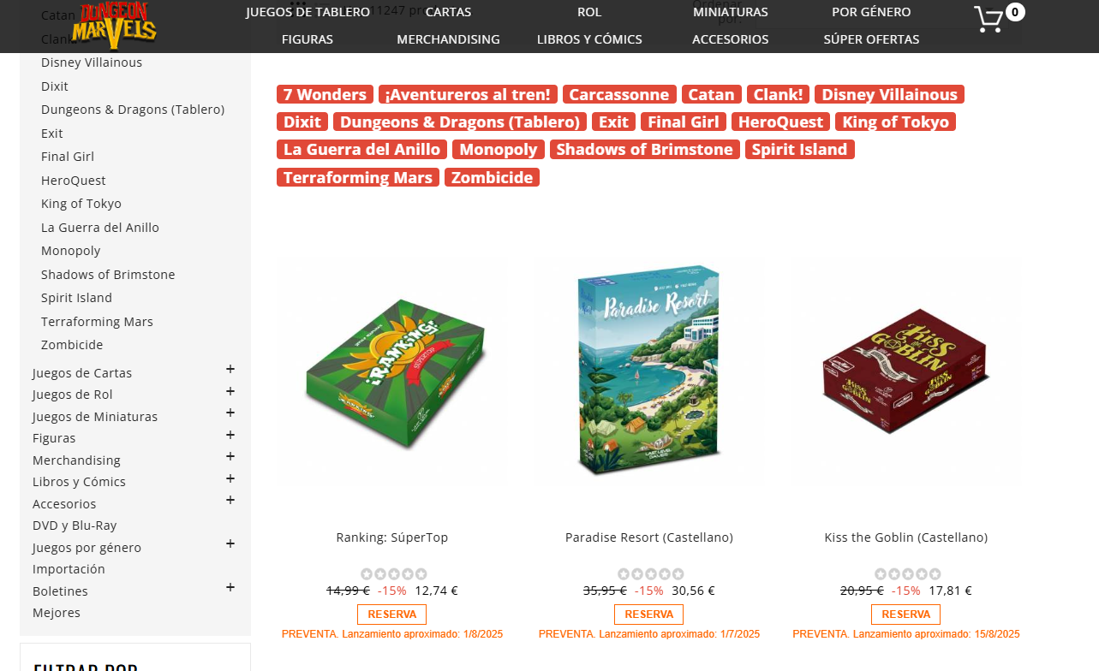

Pagina de producto

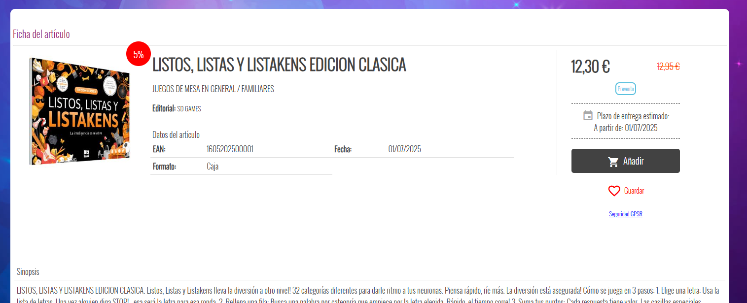

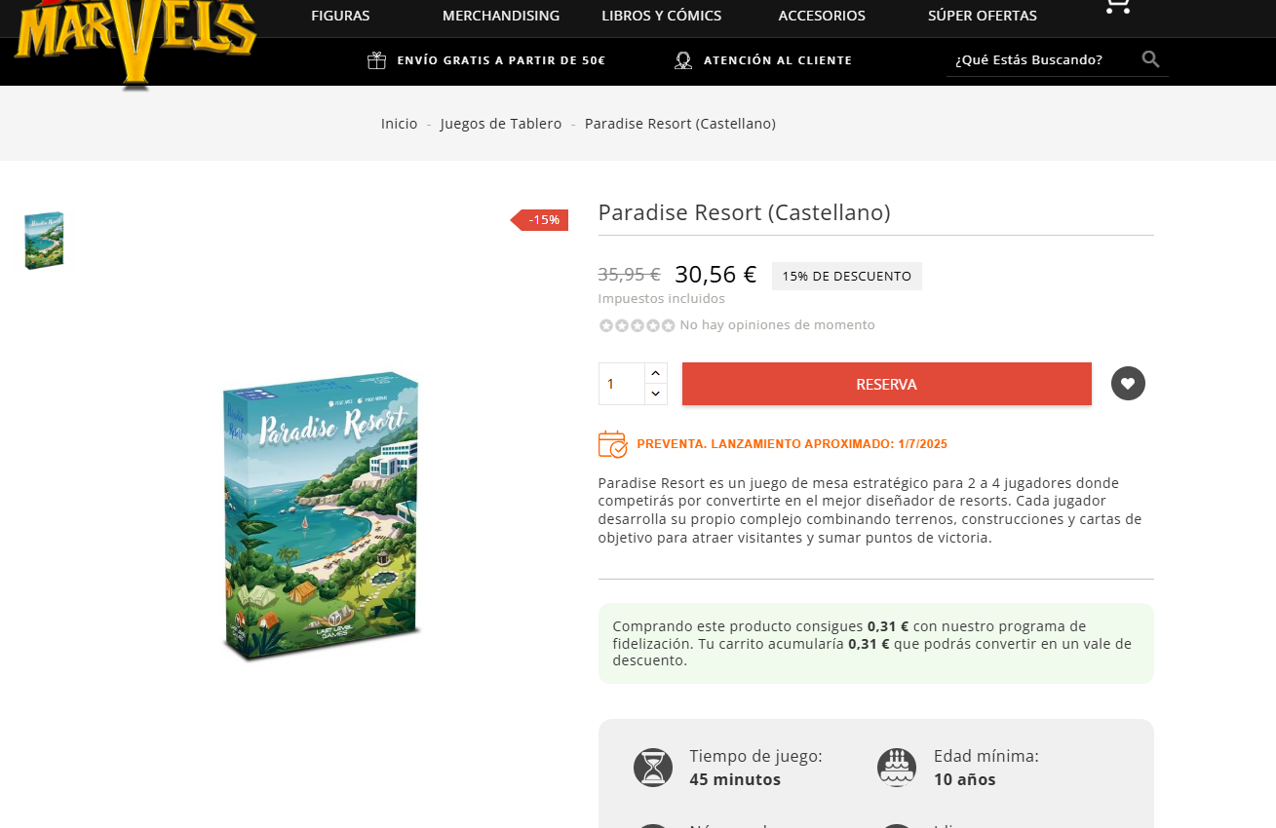

Menú usuario (mucho más sencillo, con menos cosas)

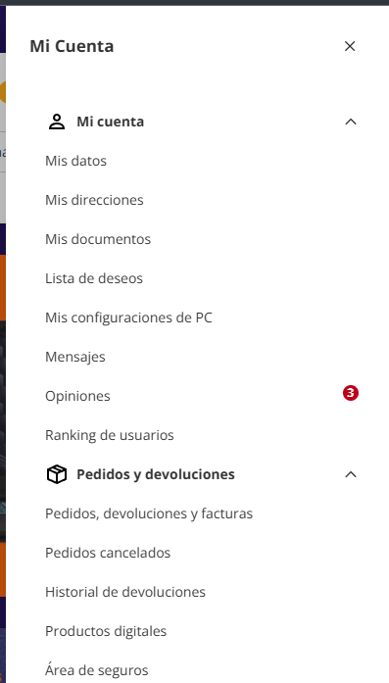

Creo que primero debemos hacer una simple lista del historial y luego implementar el filtro por fecha. Poco a poco, iterando xD 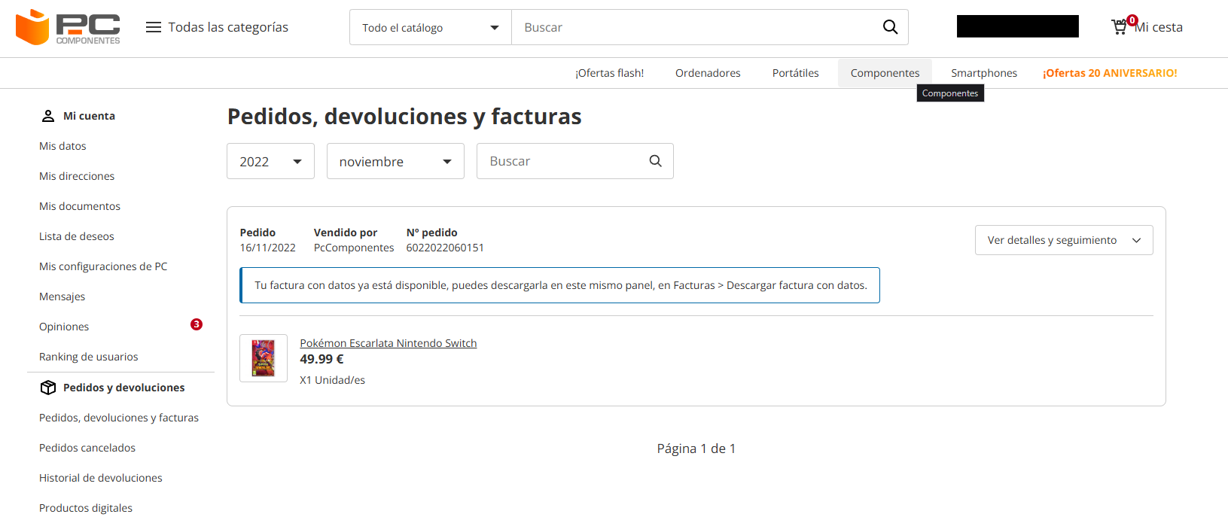

## CARRITO

### eliminar articulos

### añadir articulos

### pagar

### volver (sin quitar carrito)

## Buscador/buscador especial

## USUARIO

### historial

### puntos

## ALMACEN (acceso solo administradores)

### básico. click "+" para añadir como si fuera pedido

### añadir un nuevo juego.

## opiniones (formulario consulta)

# BASES DATOS

“ * ” significa que es la principa de la tabla, la obligatoria o con la que se relacionarían con las otras. Vamos, las importantes.

ARTICULO

|  |  |  |  |  |  |
| --- | --- | --- | --- | --- | --- |
| Idarticulo* | nombre | tipo | jugadoresmin | jugadoresmax | dificultad |

USUARIOS

|  |  |  |  |  |  |
| --- | --- | --- | --- | --- | --- |
| Idcuenta* | Nombre | Apellidos | Correo* | Dirección | Teléfono |

HISTORIAL PEDIDOS (tenemos un historial para nosotros y hacemos filtro para cada usuario en función de su ID de cuenta. Así tenemos una sola tabla en vez de tener una por cada usuario)

|  |  |  |  |  |
| --- | --- | --- | --- | --- |
| Idcuenta* | Idcompra | Artículos | Fecha | cantidad |

ALMACEN

|  |  |  |  |
| --- | --- | --- | --- |
| Id articulo* | Tipo (juego accesorio) | Nombre | cantidad |